**FACULTAD DE LA ENERGÍA, LAS INDUSTRIAS Y LOS RECURSOS NATURALES NO RENOVABLES**

**CARRERA DE INGENIERÍA EN COMPUTACIÓN**

**PERIODO SEPTIEMBRE 2024 - FEBRERO 2025**

**PRÁCTICA/TALLER N°9**

Actividad individual o grupal (2 personas máximo)

Identificar desde el contexto científico el campo de la ciencia en el cual se va a realizar el aporte en la revisión sistemática de literatura- RSL

* Identificar un tema de interés para investigación, es cual debe estar relacionado con el campo de Ciencias de la Computación. Se pueden usar varias fuentes para seleccionar el tema de investigación abordado en la revisión: opinión expertos, conclusiones presentadas en revisiones de literatura previas, y conocimiento personal, entre otros.
* El título para la RSL debe ser claro y preciso, y guardar una estrecha relación con el tema a investigar.
* Establecer la situación problemática de tema de interés, debe ser de manera clara, integral, articulada y sin ambigüedad. Debe incluir al menos estos aspectos:
  + Antecedentes
  + Problema
* Elaborar el mapa de conceptos de tema de investigación propuesto

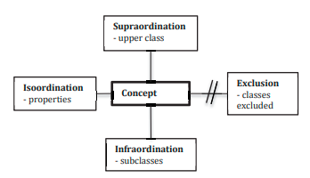



Considerar para el envío:

* Entregar documento en formato PDF en la plataforma EVA
* Incluir portada, con el nombre de todos los integrantes que trabajan en el desarrollo de la actividad.
* El nombre del archivo debe seguir el siguiente formato: Apellido_nombre_TPE#